Китайская Нэлли Акрамовна
Тренер-преподаватель по художественной гимнастике
Муниципальное автономное образовательное учреждение
дополнительного образования
Спортивная школа олимпийского резерва №1
(МАОУ ДО СШОР №1)
г. Екатеринбург
2025 год

ЗНАЧЕНИЕ РАСТЯЖКИ В ХУДОЖЕСТВЕННОЙ ГИМНАСТИКЕ

Растяжка в художественной гимнастике занимает центральное место, определяя не только технику исполнения элементов, но и общее впечатление от выступления. Достижение максимальной гибкости позволяет гимнасткам с изяществом и артистизмом исполнять сложнейшие комбинации, что является неотъемлемой частью этого грациозного вида искусства. Регулярные занятия растяжкой способствуют развитию гибкости, что, в свою очередь, улучшает амплитуду движений. Увеличение диапазона подвижности суставов дает гимнасткам возможность с уверенностью и свободой выполнять элементы, такие как сальто или шпагаты. Это не только повышает их результаты на соревнованиях, но и делает тренировки более безопасными, значительно снижая риск травм. Растяжка становится путеводной звездой, ведущей к мастерству, позволяя каждой гимнастке раскрыть весь свой потенциал и принести на площадку нечто подлинное и вдохновляющее.
Растяжка, несомненно, выступает ключом к улучшению кровообращения и ускорению метаболизма мышечных тканей, что, в свою очередь, содействует скорому восстановлению после интенсивных тренировок. Гимнастки, применяющие системный подход к растяжке, с радостью отмечают явное уменьшение мышечного напряжения и усталости. Не менее важен и психологический аспект: процесс растяжки позволяет гимнасткам углублять концентрацию, успокаивать нервную систему и обретать гармонию с собственным телом. Это особенно актуально перед важнейшими выступлениями, когда требуется максимальная сосредоточенность и уверенность в своих силах. Однако, осознавая все преимущества, нельзя забывать о важности правильного выполнения растяжки, адаптированной к индивидуальным возможностям гимнасток. Систематические занятия под присмотром опытного тренера помогут избежать распространенных ошибок и достигнуть желаемых результатов, наполняя каждое движение уверенностью и изяществом.

Основные виды растяжки для гимнасток
Растяжка для гимнасток может быть разделена на несколько основных видов, каждый из которых служит своим специфическим целям и имеет свои преимущества. Важно выбрать подходящий тип растяжки в зависимости от текущего этапа подготовки и индивидуальных характеристик спортсменки.
- Динамическая растяжка: этот вид растяжки включает в себя подвижные упражнения, которые активизируют мышцы и помогают улучшить кровообращение. Она часто применяется в качестве разминки перед тренировкой и позволяет подготовить тело к интенсивной нагрузке.
- Статическая растяжка: включает в себя удержание определенной позы на протяжении времени (обычно от 15 до 30 секунд). Этот метод способствует увеличению гибкости и может быть использован как в конце тренировки для расслабления, так и в отдельные дни для углубленного развития растяжки.
- Пассивно-активная растяжка (ПАР): этот метод сочетает статическую и динамическую растяжку. Он включает в себя использование вспомогательных элементов (например, полотенец или партнера) для достижения максимального результата. ПАР позволяет эффективно работать над увеличением диапазона движений и улучшает способность мышц расслабляться.
Каждый из этих видов растяжки приносит свои результаты, и эффективная программа тренировок может включать их сочетание. Правильный подход к растяжке поможет гимнасткам не только достичь высоких результатов, но и сохранить здоровье, что является особенно важным в таком интенсивном виде спорта, как художественная гимнастика.

Как избежать травм при растяжках
Растяжка, являющаяся фундаментальной частью тренировки гимнасток, несет в себе неоценимую важность, тесно связанную с профилактикой травм. Искусно выполненные упражнения на гибкость способны не только украсить амплитуду движений, но и существенно снизить риск повреждения мягких тканей, таких как мышцы и связки. В этом контексте регулярность и осознанный подход к растяжке становятся ключевыми в сохранении здоровья гимнасток.
Во время растяжки увеличивается эластичность мышц и связок, что делает их менее восприимчивыми к перегрузкам и разрывам. Использование различных техник, среди которых статическая и динамическая растяжка, улучшает кровообращение, что, в свою очередь, способствует быстрому восстановлению. Следует помнить, что каждая гимнастка уникальна, и результаты растяжки могут варьироваться в зависимости от уровня подготовки и анатомических особенностей. Тем не менее, гармония тела и духа, достигаемая через регулярную растяжку, помогает гимнасткам раскрыть свои способности в полной мере.
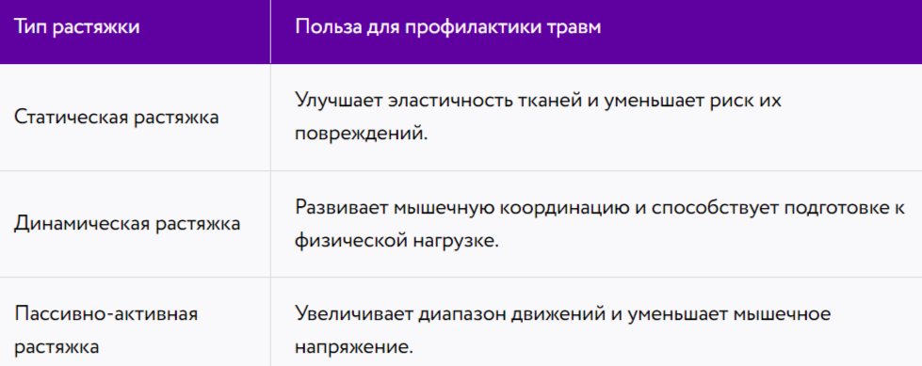

Кроме использования различных техник растяжки, важным аспектом является их регулярность и последовательность в программе тренировок. Это касается как растяжки, так и доработки определенных групп мышц, которые находятся в зоне риска. Гимнасткам рекомендуется уделять внимание тем мышцам и суставам, которые чаще всего подвергаются напряжению во время исполнения элементов. Например, выполнение специальных упражнений для гибкости бедер и спины может служить профилактикой распространенных травм. Также стоит отметить, что работа с профессиональными тренерами и физиотерапевтами может значительно улучшить понимание своего тела, его возможностей и ограничений. Важно, чтобы тренеры обучали гимнасток принципам безопасной растяжки, помогали контролировать технику выполнения и избавляли от вредных привычек, которые могут привести к травмам. В конечном итоге, именно тщательный подход к растяжке и понимание своего тела станет залогом успеха и безопасности в художественной гимнастике.

Специальные программы растяжки для художественной гимнастики
Для достижения максимальных результатов в художественной гимнастике важно создать специализированные программы растяжки, которые соответствуют индивидуальным целям спортсменок. Такие программы могут варьироваться в зависимости от уровня подготовки, возраста и конкретных требований к технике выполнения элементов. Основная задача этих программ — эффективно развивать гибкость, силу и контроль над телом. Кроме того, программы растяжки могут включать в себя элементы, направленные на укрепление определённых мышечных групп, которые активно задействуются в процессе исполнения. Например, акцент на растяжку ног будет особенно важен для выполнения шпагатов и высоких подъемов, в то время как работа над плечами поможет обеспечить, раскрыв изящных линий и движений рук. И наконец, специализированные программы позволяют обеспечить системность подхода к тренировкам, что способствует более быстрым и видимым результатам.
Хорошо составленная программа растяжки может включать в себя как статические, так и динамические элементы. Например, можно выделить несколько уровней сложности, начиная с простых упражнений на гибкость и заканчивая более сложными комбинациями, которые помогут развивать не только амплитуду движений, но и общее физическое состояние гимнасток. Важно, чтобы каждое занятие имело четко прописанную структуру и цели, что позволит гимнастками отслеживать свои успехи и адаптировать тренировочный процесс по мере необходимости. Эффективную программу растяжки следует дополнять периодическими тестированиями на гибкость и подвижность, что поможет выявить слабые места и скорректировать тренировочный план. Регулярность таких тестов также позволит гимнасткам увидеть свой прогресс, что будет служить дополнительным стимулом для дальнейших усердных занятий.
Растяжка в подготовительном периоде тренировки
Растяжка в подготовительном периоде тренировки является одной из ключевых составляющих, которые помогают гимнасткам достичь необходимых результатов и обеспечить эффективную подготовку к основным соревнованиям. В этот период важно акцентировать внимание на развитии гибкости, так как именно она является основой для выполнения сложных элементов и поддержания необходимых амплитуд движений. Важно помнить, что в подготовительном периоде растяжка должна быть разнообразной. Включение как статических, так и динамических упражнений позволяет активно прорабатывать различные группы мышц и улучшать общую подвижность. Регулярная практика растяжки помогает спортсменкам адаптироваться к увеличивающимся физическим нагрузкам и развивать выносливость, что является необходимым для успешного прохождения тренировок, особенно перед более высокими нагрузками. Эффективной тактикой в подготовительном периоде является использование пиковых нагрузок в сочетании с восстановительными сессиями. Это позволит избежать перенапряжения и даст возможность мышцам адаптироваться к новым требованиям. Программа растяжки может включать в себя следующие элементы: Упражнения на статическую растяжку для достижения гибкости. Динамические растяжки для активизации мышц перед тренировкой. Пассивные методы растяжки с использованием партнера или специализированных тренажеров. Кроме того, важно разумно планировать занятия по растяжке, обеспечивая достаточное время для восстановления. Оптимальный график может включать растяжку в дни, когда запланированы менее интенсивные тренировки, или же после основных нагрузок в течение недели. Это способствует не только улучшению гибкости, но и снижению вероятности возникновения травм, что позволит гимнасткам сохранять здоровье и динамично развиваться на протяжении всего тренировочного процесса.
Растяжка перед выступлением: важные моменты
Растяжка перед выступлением в художественной гимнастике представляет собой важный этап, который не следует игнорировать. Это время, когда гимнастки должны сосредоточиться на подготовке своего тела к максимальным нагрузкам, которые последуют во время соревнований. Важным аспектом данной растяжки является то, что она должна быть адаптирована под конкретные требования выступления, включая элементы, которые будет выполнять спортсменка. Перед началом растяжки следует выполнить тщательную разминку, чтобы разогреть мышцы и повысить их эластичность. Это может включать легкие кардио-упражнения, такие как бег на месте или скакалка, что значительно снизит риск травм. Следующий этап — переход к динамической растяжке, которая активизирует мышцы и суставы для плавных переходов между элементами, что крайне важно во время выступления. Важным моментом является интеграция статической растяжки для тех групп мышц, которые будут активно задействованы в выступлении. Это поможет гимнасткам улучшить гибкость и стабильность, что, в свою очередь, обеспечит выполнение элементов с большей грацией и легкостью. Основное внимание следует уделить мышцам ног, спины и плечевого пояса, что позволяет выразить всю красоту движений на протяжении всего номера.
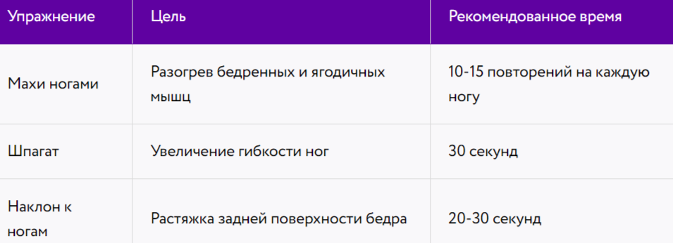

Наконец, не забывайте про дыхание. Глубокое и спокойное дыхание во время растяжки помогает снизить уровень стресса и сосредоточиться на предстоящем выступлении. Это также способствует расслаблению мышц, что нередко позволяет гимнасткам избежать излишней нервозности. Уделив должное внимание растяжке перед выступлением, спортсменки смогут проявить свои лучшие качества и принести радость зрителям своим искусством.
Психологический аспект растяжки
Растяжка в художественной гимнастике имеет не только физическое, но и значительное психологическое значение. Понимание своего тела, ощущение его возможностей и ограничений во время выполнения растяжки могут помочь гимнасткам создать уверенность в своих силах и улучшить самоконтроль. Это особенно актуально в условиях соревнований, где стресс и волнение могут затруднять концентрацию. Процесс растяжки требует внимательности и терпения, что способствует развитию ментальной устойчивости. Когда гимнастка удерживает позицию и прислушивается к своему телу, она не только работает над улучшением гибкости, но и учится справляться со стрессом и визуализировать успешное выполнение элементов. Такая практика может запускать механизм позитивного мышления, что крайне важно для достижения высоких результатов на соревнованиях. Эмоциональная составляющая растяжки также не стоит на месте. Многие гимнастки отмечают, что во время занятий они чувствуют прилив положительных эмоций, что помогает создавать атмосферу творчества и самовыражения. Это особенно важно для художественной гимнастики, где артистизм является важной частью выступления. Поэтому интеграция медитативных элементов и сосредоточение на дыхании в процессе растяжки может способствовать не только улучшению гибкости, но и общего эмоционального состояния атлетки. В результате, работа с психологическим аспектом растяжки позволяет гимнасткам достигать гармонии не только с телом, но и с духом. Это создает основу для более дивного исполнения элементов и повышения уверенности в своих силах, что, безусловно, отражается на результатах выступления.
Подводя итог, можно сказать, что растяжка в художественной гимнастике не только способствует развитию гибкости, но и становится важным фактором для формирования уверенности и артистизма каждой гимнастки. Это сознательный и целенаправленный процесс, который требует времени, терпения и систематических тренировок. При правильном подходе к растяжке гимнастки могут достигать невероятных результатов, как физически, так и психологически. Важно помнить, что каждое тело уникально, и подход к растяжке должен строиться по индивидуальным меркам, учитывающим не только уровень подготовки, но и личные чувства и ощущения. Занимаясь на постоянной основе и обращая внимание на свои ограничения, гимнастки могут избежать травм и достигать поставленных целей. Как итог, гармоничное сочетание растяжки, силовых тренировок и техник расслабления станет ключом к успешному выступлению на всех уровнях соревнований. Растяжка станет основой не только для достижения желаемых результатов в спорте, но и для создания положительного ментального фона, что является немаловажным аспектом в рамках художественной гимнастики. Правильная практика растяжки поможет каждой гимнастке в овладении искусством, которое предстанет перед зрителями в завораживающих выступлениях, даря им красоту, грацию и истинное удовольствие от танца тела.

